ÁREA PREVISTA PARA LOCALIZAÇÃO DO TERMINAL

PINHEIROS

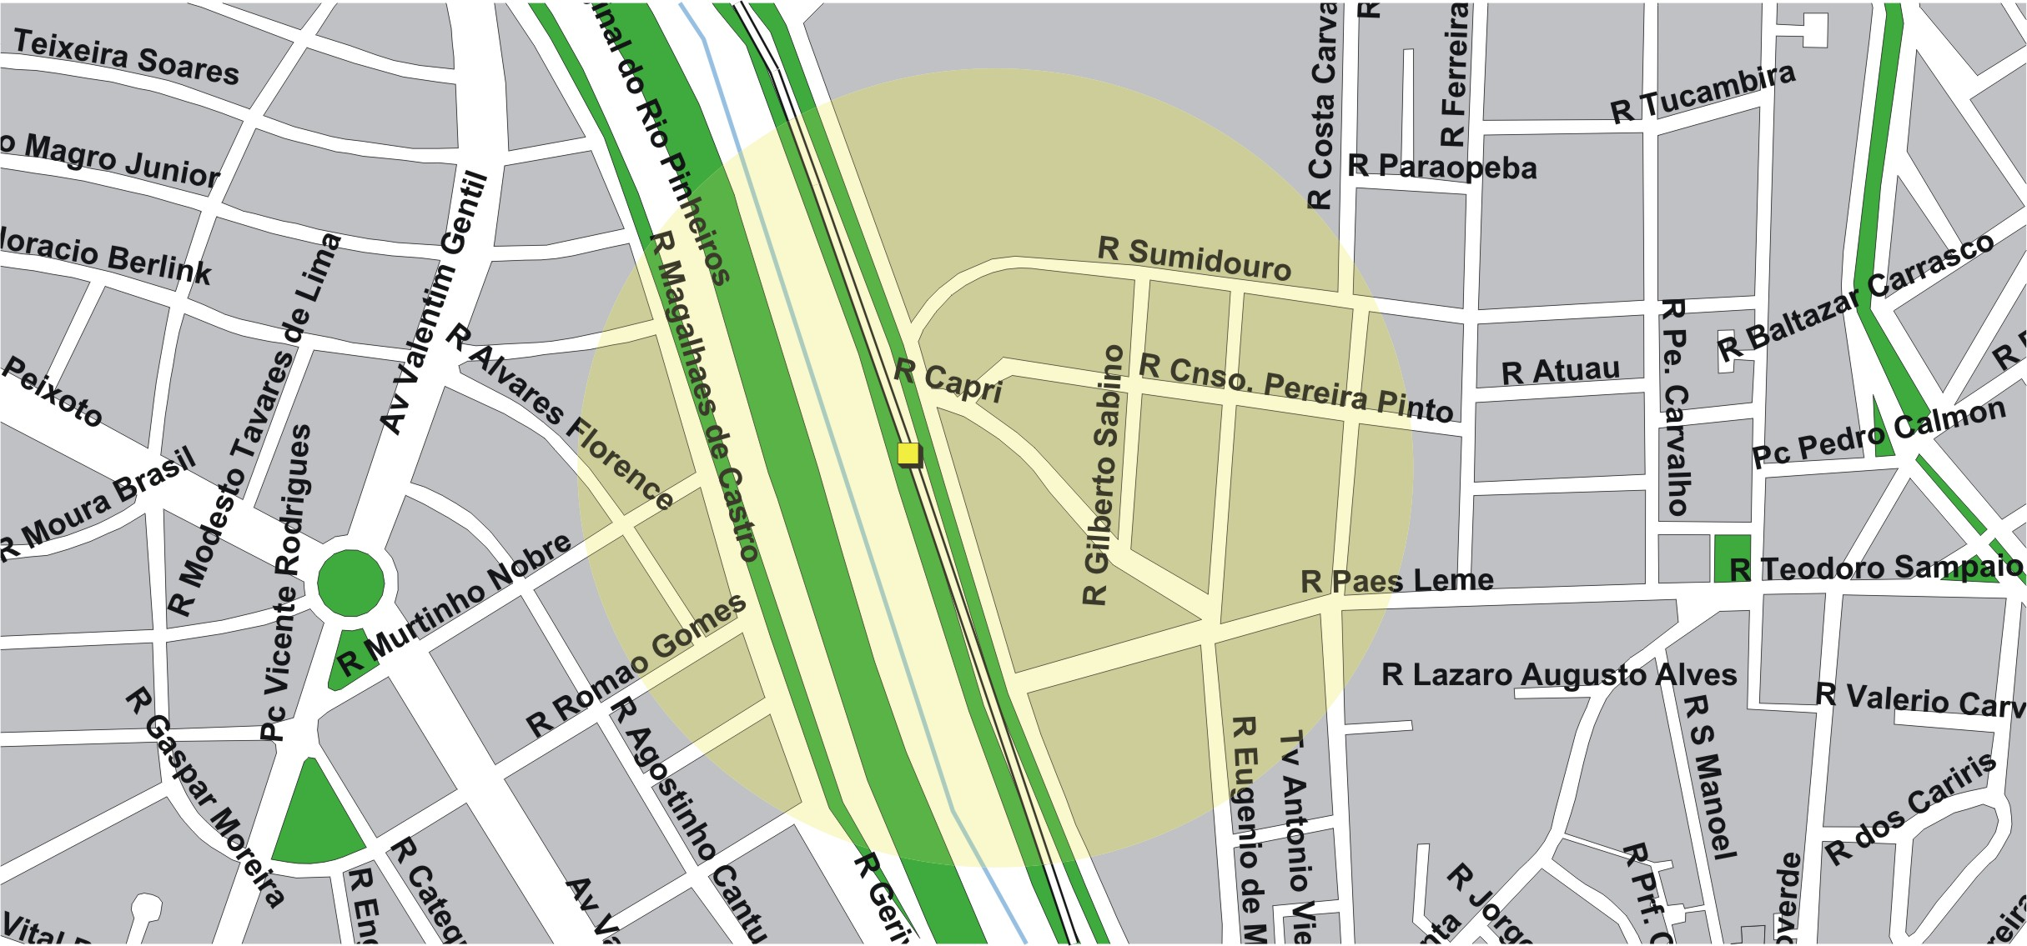

área de concessão do subsistema estrutural

8

TERMINAL PLANEJADO

PINHEIROS

